БЛАГИНИНА

ЕЛЕНА АЛЕКСАНДРОВНА

|  |  |
| --- | --- |
| **(1903-1989)**  **детская поэтесса, переводчик детских стихотворений, редактор журналов для детей** | **Задание 1. Назовите и раскрасьте предметы, которые могли принадлежать Е.А. Благининой**  **C:\Users\Home\Desktop\картинки моичасть2\ручки.jpg**  **C:\Users\Home\Desktop\картинки моичасть2\пробирки.jpg** |

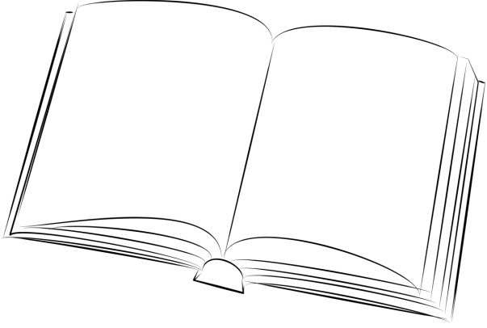 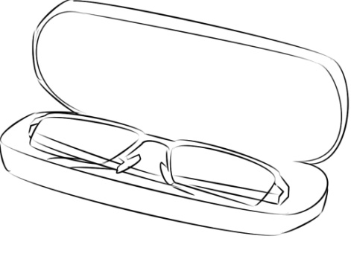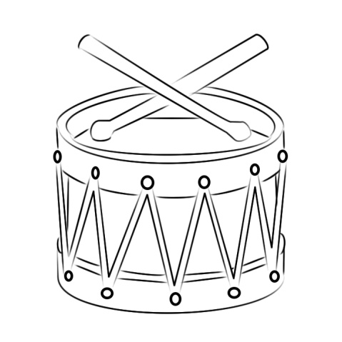 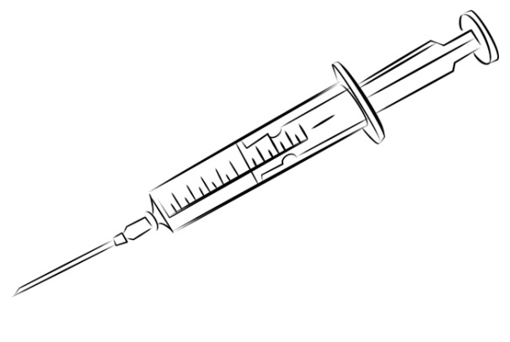

**Задание 2. Напишите названия детских журналов, редактором которых была**

**Е.А. Благинина («Мурзилка», «Затейник»)**

**_____________________________________________________________________________**

**Задание 3. Какие награды имелись у Е.А. Благининой?**

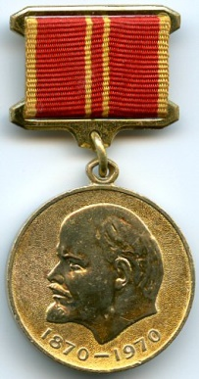 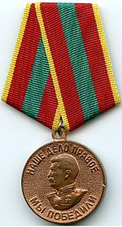 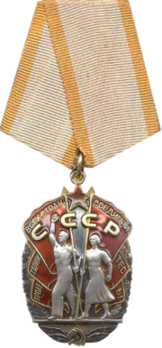

**Задание 4. Как связано имя Е.А. Благининой с г. Курском?**

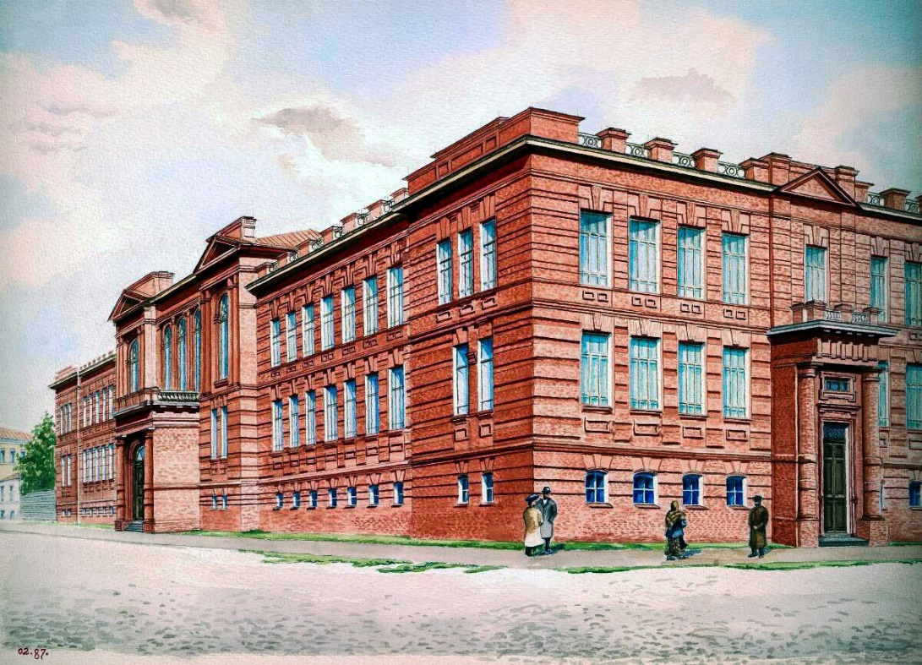

**Информация для взрослых.** Е.А. Благинина училась в г. Курске в Мариинской женской гимназии (сегодня это здание Курского государственного университета)

**Задание 5. Какие места носят имя Е.А. Благининой?**

**Информация для взрослых.** Е.А. Благинина родилась в Орловской области, поэтому ее г. Орле установлена мемориальная доска Е.А. Благининой, ее имя носит Центральная детская библиотека, названы улицы в г. Орле и посёлке [Змиевка](https://ru.wikipedia.org/wiki/%D0%97%D0%BC%D0%B8%D1%91%D0%B2%D0%BA%D0%B0) Орловской области, а также школа в её родном селе Яковлево Орловской области.

Ежегодно талантливым авторам за создание высокохудожественных стихотворных произведений для детей присуждается Литературная премия имени Елены Благининой.

**Задание 6. Проиллюстрируйте стихотворения Е.А. Благининой «Посидим в тишине»: вылепите из пластилина солнечный луч в форме зайца.**

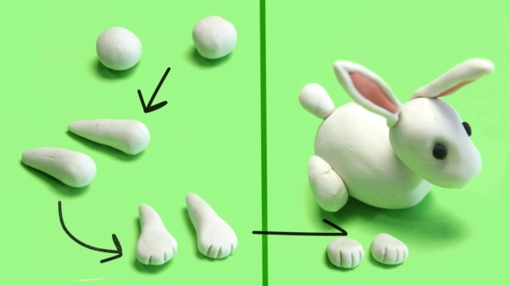

**Задание 7. Послушайте стихотворение Е. Благининой «Шинель». Какие чувства оно у вас вызвало? Раскрасьте шинель, передавая потёртости и боевые следы.**

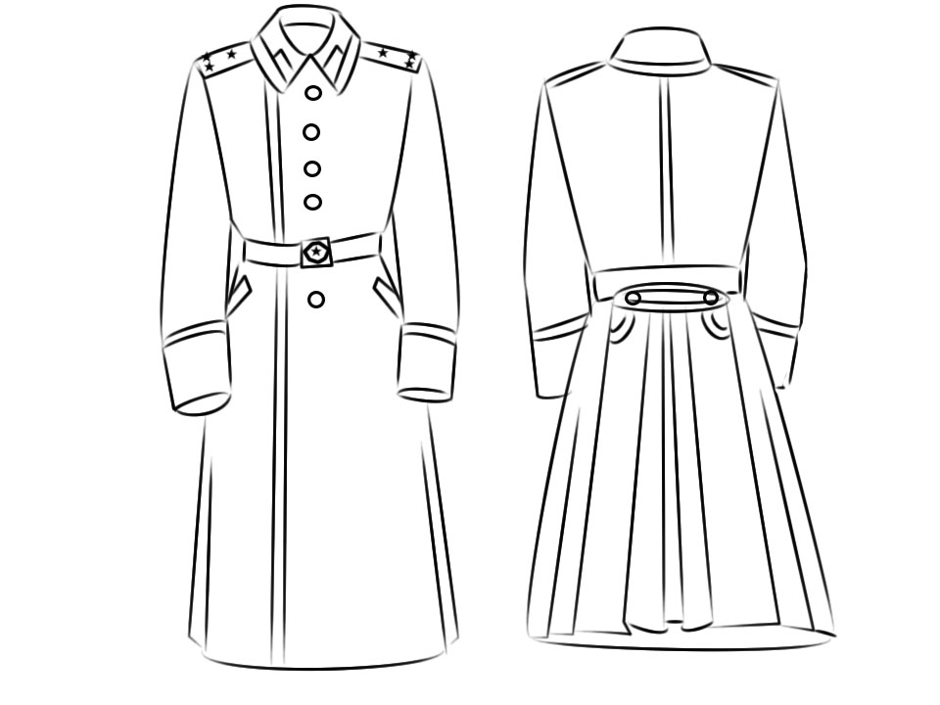

**Е**

ЕРОФЕЕВ ВАСИЛИЙ ИВАНОВИЧ

|  |  |
| --- | --- |
| **https://www.shr.su/upload/iblock/b5e/b5e091a10610cd131d624727eeda79ac.jpg**  **(1937-2020)**  **российский художник-живописец, педагог,**  **Заслуженный художник РСФСР, лауреат премии им. А.А. Дейнеки** | **Задание 1. Найдите и раскрасьте предметы, которые могли принадлежать В. И. Ерофееву.**  C:\Users\Home\Desktop\картинки моичасть2\мольберт.jpg C:\Users\Home\Desktop\картинки моичасть2\рама картины5.jpg**C:\Users\Home\Desktop\картинки моичасть2\вертолет.jpg** |

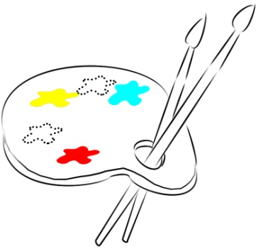 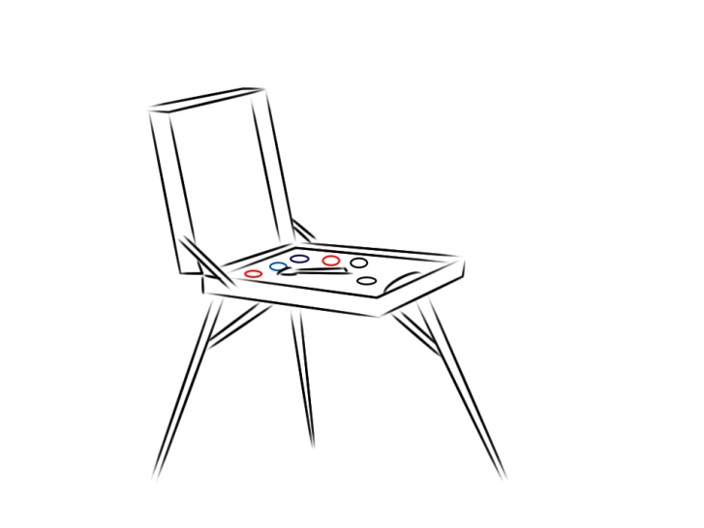 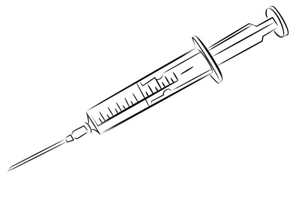

**Задание 2. Рассмотрите картины В.И. Ерофеева. Что их объединяет?** (тема материнства) **Какие впечатления они у вас вызывают, опишите их? Составьте небольшой рассказ по одной из картин.**

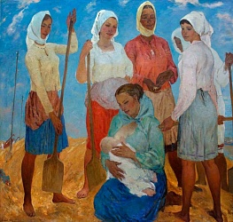 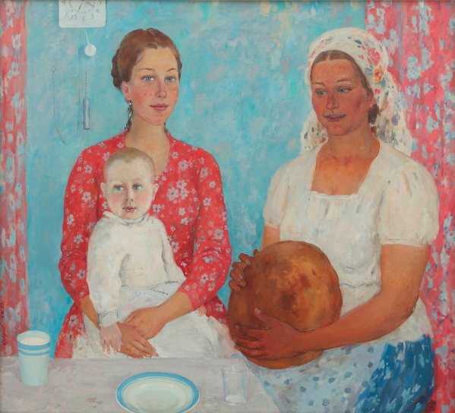

**«СЧАСТЬЕ» «В ГОСТЯХ»**

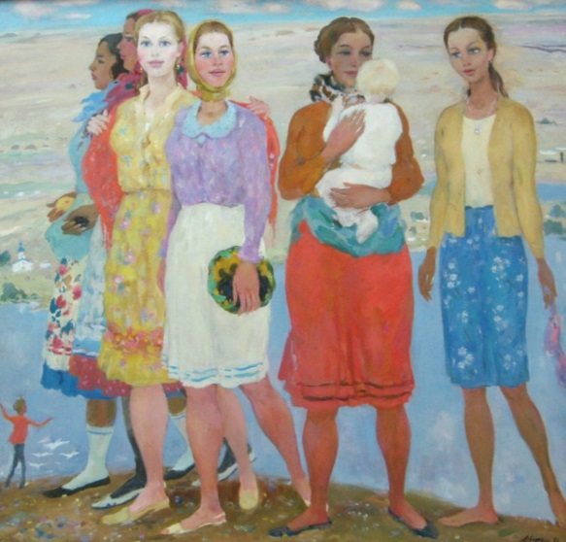 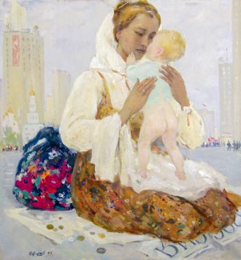

**«ПРАЗДНИЧНОЕ ШЕСТВИЕ» «РОССИЯ»**

ЧЕПЦОВ ЕФИМ МИХАЙЛОВИЧ

|  |  |
| --- | --- |
| **(1875 -1950)**  **Русский живописец, педагог, заслуженный деятель искусств** | **Задание 1. Найдите и раскрасьте предметы, которые могли принадлежать Е.М. Чепцову.**  **C:\Users\Home\Desktop\картинки моичасть2\вертолет.jpg** C:\Users\Home\Desktop\картинки моичасть2\мольберт.jpg C:\Users\Home\Desktop\картинки моичасть2\этюдник.jpg |

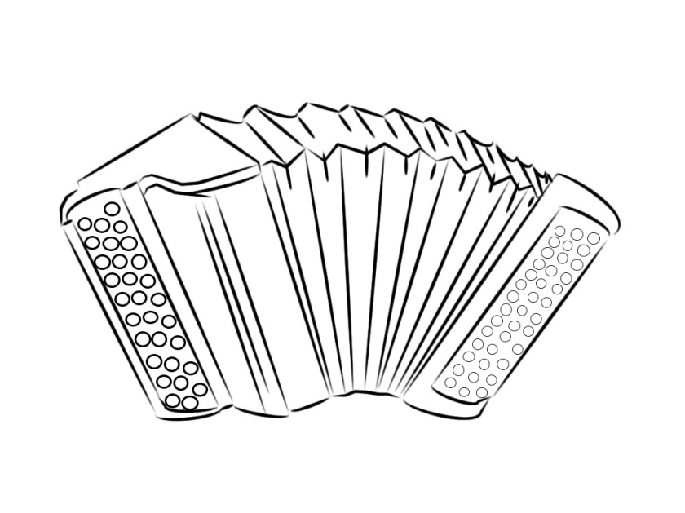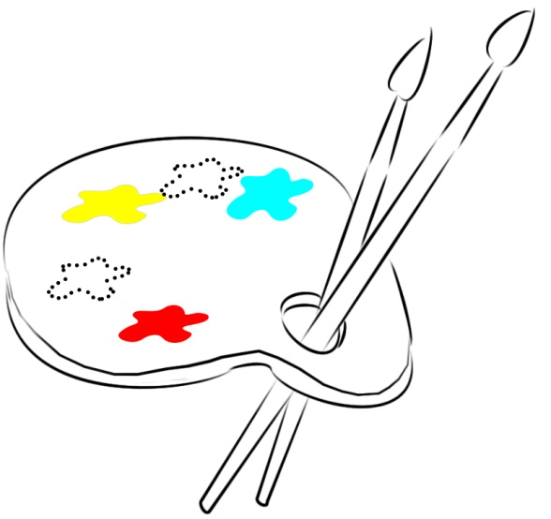

**Задание 2. Рассмотрите картину, написанную Е.М. Чепцовым «Среди родных». Составьте по ней рассказ по картине.**

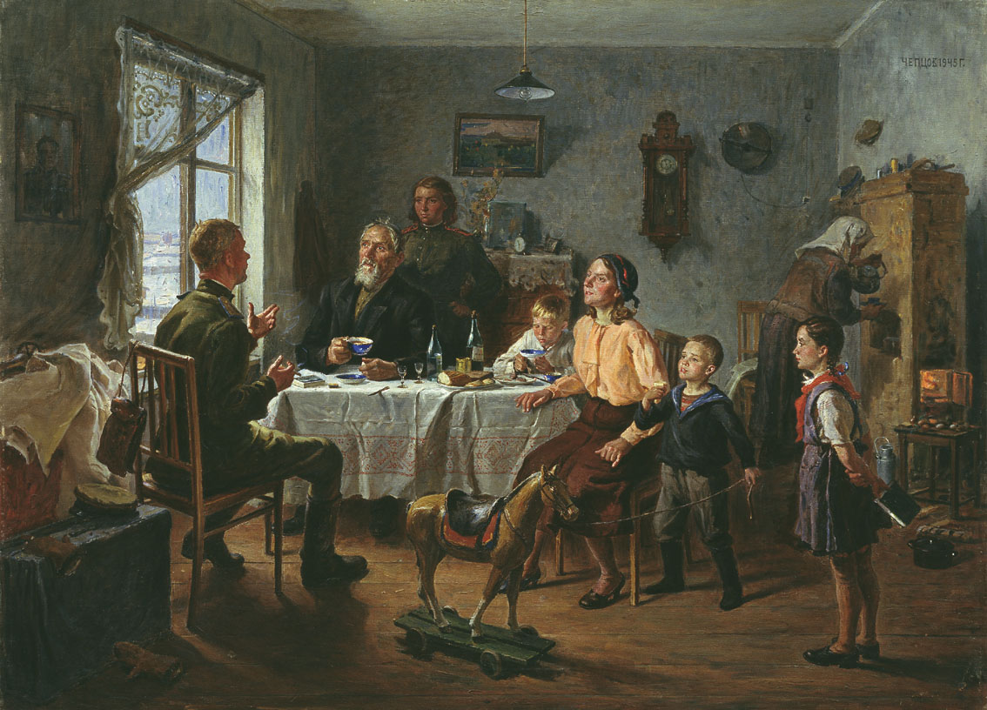

**Задание 3. Где хранятся работы Е.М. Чепцова?**

**Информация для взрослых.** Произведения художника Е.М. Черцова хранятся в  [Третьяковской галерее](https://ru.wikipedia.org/wiki/%D0%A2%D1%80%D0%B5%D1%82%D1%8C%D1%8F%D0%BA%D0%BE%D0%B2%D1%81%D0%BA%D0%B0%D1%8F_%D0%B3%D0%B0%D0%BB%D0%B5%D1%80%D0%B5%D1%8F) в г. Москве, [Русском музее](https://ru.wikipedia.org/wiki/%D0%A0%D1%83%D1%81%D1%81%D0%BA%D0%B8%D0%B9_%D0%BC%D1%83%D0%B7%D0%B5%D0%B9) в Санкт-Петербурге, [Ростовском областном музее изобразительных искусств](https://ru.wikipedia.org/wiki/%D0%A0%D0%BE%D1%81%D1%82%D0%BE%D0%B2%D1%81%D0%BA%D0%B8%D0%B9_%D0%BE%D0%B1%D0%BB%D0%B0%D1%81%D1%82%D0%BD%D0%BE%D0%B9_%D0%BC%D1%83%D0%B7%D0%B5%D0%B9_%D0%B8%D0%B7%D0%BE%D0%B1%D1%80%D0%B0%D0%B7%D0%B8%D1%82%D0%B5%D0%BB%D1%8C%D0%BD%D1%8B%D1%85_%D0%B8%D1%81%D0%BA%D1%83%D1%81%D1%81%D1%82%D0%B2), в многочисленных музеях и частных собраниях в России других странах.

**Е.М. Чепцов родился в п. Медвенка Курской области, там же располагается дом-музей Е.М. Чепцова.**

